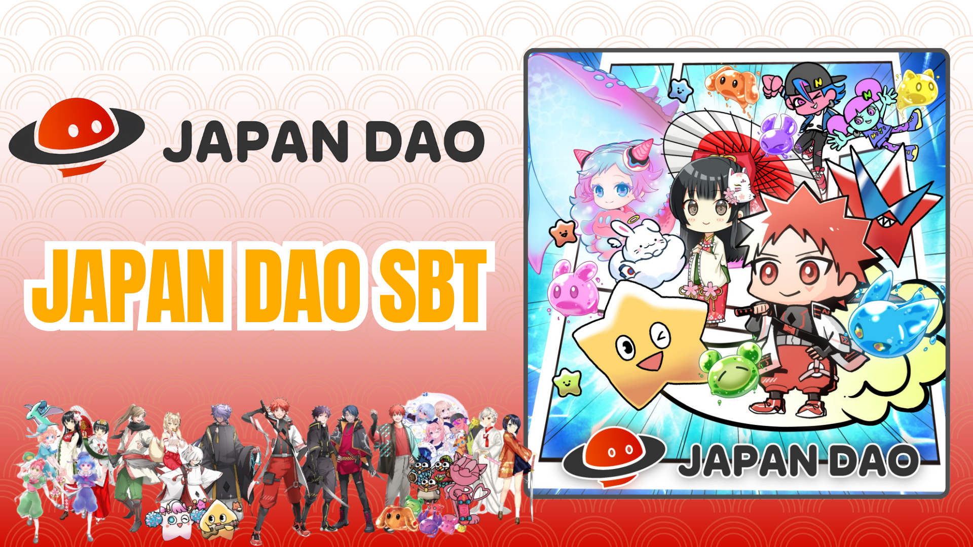

**Smart Pocket Mini 应用程序免费铸造：JAPAN DAO SBT 指南**

# 什么是 JAPAN DAO SBT？

JAPAN DAO SBT 是一种专为 Smart Pocket Mini 应用程序提供的特殊灵魂绑定代币 (SBT)。该 SBT 的特点包括：

* 完全免费铸造（无燃气费或其他费用）
* 无法转让或交易的独特 NFT

# Smart Pocket Mini 的入门指南

首次使用 Smart Pocket Mini？快速入门非常简单！请查看以下设置指南：

链接：https://note.com/japan_dao/n/n41015b5af06a

# 关于 JAPAN DAO

JAPAN DAO 是一个角色工作室，拥有来自 150 多个国家的社区成员。立即加入，共同参与激动人心的全球项目！

链接：https://x.com/japandaoen/status/1867790608812978336

# 关于动画工作室

有关动画工作室的更多信息，请参阅以下文章：

链接：https://note.com/japan_dao/n/nf89ee51d142a

# 如何获取 SBT

## 步骤 1：访问应用程序

* 打开 Smart Pocket Mini 应用程序
* 进入 “Earn” 选项卡

## 步骤 2：开始铸造

* 选择 “Item” 部分
* 找到 “JAPAN DAO SBT”
* 点击 “Start”
* 点击 “Mint” 完成铸造

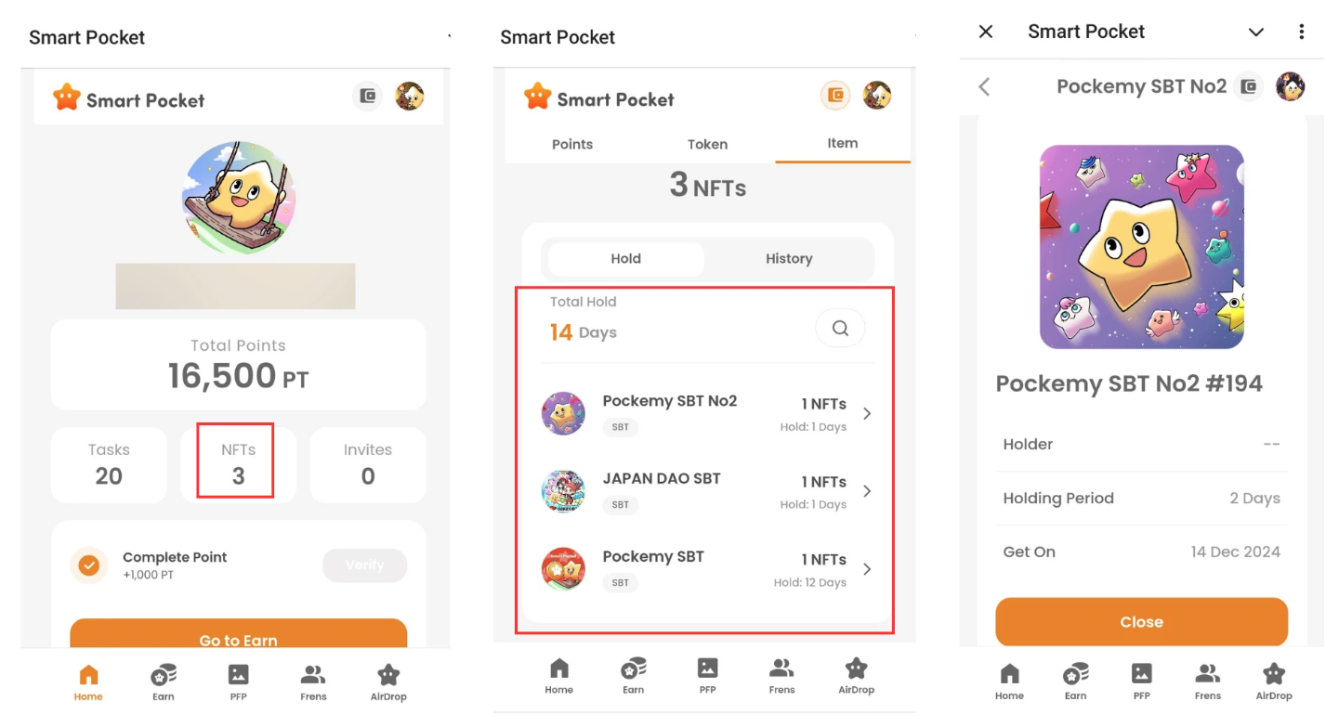

## 步骤 3：确认持有情况

* 在 “Home” 选项卡中检查持有情况
* 在 “Wallet” 选项卡中查看详细信息

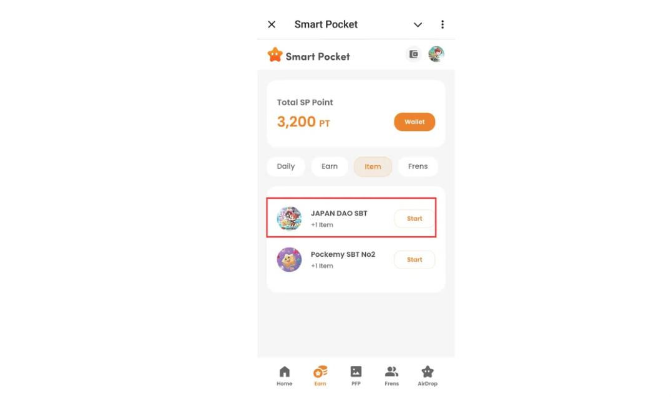

链接：https://note.com/japan_dao/n/nfa9879331899

# 注意事项

* 铸造有时间限制，请尽快完成
* 每个账户仅可铸造 1 个 SBT
* SBT 无法转让

# 总结

JAPAN DAO SBT 是一种专为 Smart Pocket Mini 应用程序提供的特殊 SBT。它完全免费且易于铸造，请立即行动获取您的专属 SBT！

# 官方链接

* JAPAN DAO 官方网站：https://japandao.jp/
* JAPAN DAO 官方 Discord：https://discord.com/invite/japandao
* JAPAN DAO 官方 X 账号：https://x.com/japandaojp
* JAPAN DAO 全球官方 X 账号：https://x.com/japandaoen